Юрий Петрович Азаров (родился 21 мая 1931 года) — русский художник, писатель. Доктор педагогических наук, профессор, действительный член двух академий (творческой педагогики и экономической безопасности), член Союза писателей России. Многие его книги изданы и переведены на иностранные языки (США, Англия, Индия и др. страны). Картины экспонировались в Третьяковской галерее, в Кремле, ЦДЛ, ЦДРИ, в Королевском замке Варшавы, на выставках в Париже и Нью-Йорке.


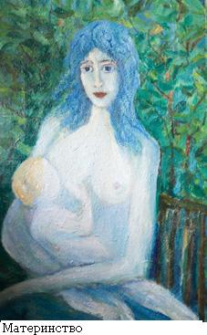
…Женщина – это не только любовь и красота, материнство и продолжение рода человеческого, это и вечность. Бессмертие, ликующее торжество божественного мироздания, вечная женственность, как определил жизнеутверждающее состояние женщины философ Владимир Соловьев, есть сила высшей любви, «соединяющей мужское с женским, духовное с телесным, божеское с человеческим». Богочеловеческое в противовес человекобожию (сущность Антихриста по Достоевскому, Розанову, Бердяеву – см. статьи о Великом Инквизиторе) рождается, в том числе и эротическим пафосом, когда телесность (мужская и женская) оказываются прекрасными в духовном смысле и бессмертными в эсхатологическом плане. И эта богочеловеческая бессмертность не падает с неба, а добывается подвигом, прежде всего, женщины. Этот подвиг философ назвал духовно-физическим и богочеловеческим. В этом сущность утрачиваемой ныне вечной женственности. Но она не утрачена до конца. Она живет подспудно. И дает о себе знать в яростной тоске по совершенству, по богочеловечности.
Итак, два основных пути развития женских начал: богочеловеческий и зверино-подобный, не отрицающий, однако, ни Бога, ни возможности человеческого счастья. Этот второй путь Вл. Соловьев называет «ужасным, недостойным человека, хотя довольно обычный ему. Это путь животных, принимающих Эрос с одной физической его стороны и действующих так, как будто простой факт известного влечения есть уже достаточное основание для неограниченного и неразборчивого его удовлетворения» (Вл. Соловьев. Соч. в двух томах, т.2.– М., 1988 г. стр. 617.).
Этот второй путь - путь разрушения вечной женственности, путь разрушения материнства и великого предназначения женщины оправдывается современными женщинами доводами: «пожить для себя», «полная свобода в выборе наслаждений», «не уступать мужчине ни в чем». «Почему у Пушкина до Натали было 113 женщин, а у Натали – никого?! Почему женщина живет будто в тисках, сдерживая свою природу? Неужто ей суждено жить лишь для того, чтобы преодолевать демографический спад?»
«Да пропадите вы пропадом, - кричит современная женщина, - я хочу дать волю своим эротическим началам. И пусть мужчины, а не мы, станут средством для удовлетворения половых страстей!»
Такого рода установки породили в мире вселенскую похоть, которая изнутри съедает и мир, и прекрасную женскую душу, доведенную своими страстями до отчаяния, до безумия. Родилась новая болезнь – женская эротомания. Болезнь, испепеляющая внутренний мир женщины, болезнь, способная уничтожить этот ставший на путь абсурда жестокий, хаотичный, утрачивающий богочеловечность мир.
Женщины тогда спасут мир, когда излечатся от своих безумных пагубных страстей, когда материнство и духовно-творческая любовь станут основным смыслом их жизни. В душе женщины, впрочем, как и мужчины, в подсознании живут светлые и темные силы. Сейчас темные силы взяли верх и над разумом, и над интуитивно-дерзновенными страстями женщины. Это болезнь века. Мир может и должен быть спасен, если мы поможем женщине вернуть ее былое богочеловечество, ее здоровье.
…Итак, мы обозначили первую тенденцию: развитие вселенской похоти в реальном и фантасмагорическом мире современной женщины. Подчеркну: здесь нет никакого противоречия: существующий мир и реален и фантасмогоричен, поскольку большинство глобальных явлений (личностных и социальных) необъяснимы. Они возникают и развиваются будто бы независимо от воли людей, от политики, от государств. Ну, кто специально планирует голод и нищету, снижение рождаемости, СПИД и массовое вымирание народов в разных странах? Кто планирует рост проституции и беспризорности, коррупции и утрату привлекательности семейного образа жизни, утрату того, что когда-то именовалось вечной женственностью, высокой духовностью, демократией и преданностью высоким человеческим идеалам?...
…Итак, вторую тенденцию я бы обозначил так: патологическое бессилие даже самого сильного мужчины. Мужчина перестал быть хозяином положения в семье, во взаимоотношениях с женщиной, с детьми, с родственниками и знакомыми жены. Академик В.А. Разумный назвал сегодняшнего мужчину экономическим импотентом. Но дело даже не в том, что он перестал быть основным добытчиком в семье. Он лишился своего мнения, своих «мужских» (главенствующих) убеждений, своего лидерства. Женщина, завоевав власть в семейных отношениях, поставила мужчину на то место, на котором она сама веками пребывала, выполняя самые различные домашние обязанности: стирка, уборка квартиры, приготовление пищи, хождение по магазинам, рынкам с целью обеспечения продуктами. Знаю немало семей, где неработающий мужчина полностью выполняет женские функции, а женщина трудится на нескольких работах и, когда ей нужно, удовлетворяет на стороне свои сексуальные потребности.
Изучая особо проблемы взаимоотношений мужчины и женщины в нашей стране, я никогда не мог понять такую мысль отечественных мыслителей: женщина космична, а мужчина – личностно-антропологичен. Подсознательно накапливаемая энергия пола выливается часто в противоборстве мужчины и женщины, где женщина, как правило, одерживает верх. Имеет место и жестокая борьба за преобладание власти над детьми, где опять же женщина побеждает. Мужчина часто оказывается вытесненным из интимных семейных отношений. Материнство, а не отечество становится мощной регулирующей силой в семье.
В прошлые времена, скажем, в 19-м и 20-м веках, развивалась такая точка зрения: мужское начало – по преимуществу творящее, а женское – рождающее. Женщина призвана вдохновлять мужчину к творчеству. Материнское начало, однако, не только в рождении детей, но и в заботе о семье, в попечении, охранении, без чего мир бы погиб. А сегодня все меняется местами. Эмансипированные дамы хотят заниматься творчеством, хотят жить для себя, порой безудержно удовлетворяя свои эротические потребности. Мужчины, неизвестно по каким причинам, оказались бессильными бороться с женщинами.
Правда, и в прошлые времена женщина стремилась к лидерству, к творчеству, нередко во многом опережая сильный пол. И тот же Бердяев писал: «Женская энергия может сублимироваться, и из рождающей силы превращаться в творческую».
Какой вывод можно сделать, исходя из обозначенных тенденций? Спасение мира, преодоление демографического спада и развивающихся семейных кризисов, губительно сказывающихся на становлении детей, во многом зависит от того, сможет ли общество в содружестве с государством и церковью спасти женщину: вывести ее из того смертельно опасного тупика, в котором она пребывает. Это духовно-творческая проблема, и ее может решить лишь сама женщина, воскресив в себе могучий потенциал вечной женственности. В этой вечной женственности, олицетворяющей богочеловечность, заложена неукротимая сила всепобеждающего духа, красота самоотречения и подвижничества, щедрости души и отваги. Как в Отечественную войну женщина своим самоотверженным трудом спасла Отечество, так и сегодня (пробудись лишь у нее желание!) она может спасти всех нас и себя в первую очередь. А вот что самое главное: как пробудить в современной женщине неукротимую жажду подвижничества, жажду того благородного лидерства, которое дает новый творческий импульс, новые дерзновенные силы мужчинам, детям, подрастающему поколению? И рецепт здесь предельно прост: женщине в первую очередь нужна духовная жизнь, соединенная с признанием ее лидерства, подвижничества и мессианской роли в этой жизни.
Что для этого требуется? Нужна духовная пища. Небывалая. Смелая. Щедрая. Женщина кинулась нынче во все тяжкие, потому что обрела волю, истинную эмансипацию. Нужны фильмы, работа всех СМИ, конференции с такими проблемами: «Мир современной женщины», «Смысл женского счастья», «Духовный потенциал женщины – в чем он?», чтобы переключить женскую вседозволенность в великое русло духовно-социальных преобразований. А еще поставить на публичные форумы обсуждение таких проблем: «Может ли женщина повлиять на обогащение духовного мира мужчины?», «Как относится женщина к тому, что сильный пол становится слабым полом?», «Может ли женщина сделать мужчину сильным?», «Угрожает ли человечеству матриархат?»…
- Азаров, Ю.П. Типы семей [Текст] / Ю.П. Азаров // Классный руководитель, – 2006. – №7.
- Азаров, Ю.П. Семейная педагогика [Текст] / Ю.П. Азаров. – 2-е изд., переработ и доп.. – М.: Политиздат, 1985. – 238 с, ил.(Б-чка семейного чтения).
- Азаров Ю.П. Семейная педагогика: Педагогика Любви и Свободы. - М., 1993.
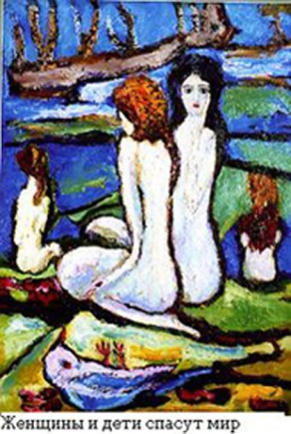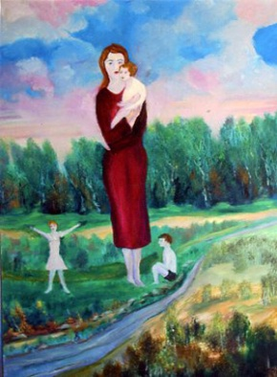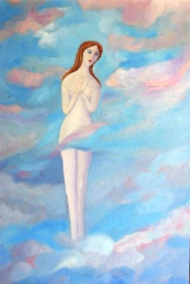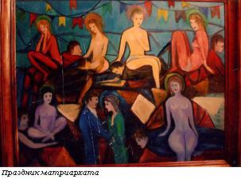
"Женщины и дети спасут мир". Так я назвал цикл своих живописных работ, над которыми работал четверть века.

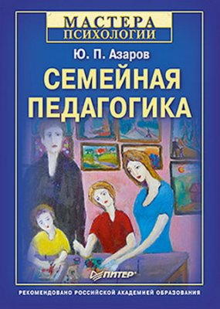

Примечание.
Статьи Юрия Азарова можно прочитать на сайте Европейского Университета Права Justo (www.ejusto.ru), в котором в течение 15 лет профессор Юрий Азаров совместно с единомышленниками проводит исследования и семинары по проблемам развития духовно-творческих способностей средствами синтеза искусств, наук и культур.

